QUARTIERE 2 -DICEMBRE 2018

Sabato 1
Zona Beccaria: Beccaria/Gioberti (security point fronte rastrelliera/CRF)10,00-11,00

Zona Coverciano: Via del Mezzetta (security point area poste/giardini)- 16,00-16,30

Lunedì 3
Zona Stadio: Viale M.Fanti(security point ingresso giardini/mercato)- 10,00-11,00

Zona Bellariva: P.za Rosadi (security point )- 16,30-17,30

Martedì 4
Zona Aretina: Visconti Venosta (security point area Bus)- 09,00-09,30

Zona Cure: P.za delle Cure/Firenzuola (security point area park.)- 16,00-17,00

Mercoledì 5
Zona Stadio: V.le Paoli (security point Mandela Forum) 10,00-11,00

Zona Aretina: Via Aretina (security point circolo La Loggetta)- 16,00-17,00

Giovedì 6
Zona Aretina: De Sanctis/Alberti (security point )-09,30-10,30-

Zona Coverciano: Salvi Cristiani (security point area Coop-)- 16,00-17,00

Venerdì 7
Zona Libertà: Piazza Della Libertà (security point area centrale giardini-)- 10,00-11,00

Zona Beccaria: Centro dell’Età Libera “Bellariva/Oberdan/S.Salvi”(Via Luna, 16)-16,00

Lunedì 10
Zona Stadio: Cialdini/De Amicis (security point slargo Esselunga) 10,00-11,00

Zona Cure: Faentina, 145(security point area Pettini )- 16,00-17,00

Martedì 11
Zona Stadio: P.za Nobili/Marconi (security point area park.)- 10,00-11,00

Mercoledì 12
Zona Beccaria: L.no del Tempio/Ponte San Niccolò(security point- area interna Giardino Caponnetto)- 16,00-17,00-
Zona Stadio: V.le M.Fanti(security point ingresso giardini del Campo di Marte/mercato)- 10,00-11,00
Giovedì 13
Zona Aretina: Via Aretina (security point circolo La Loggetta)-10,30-11,30-

Zona Bellariva: P.za Rosadi (security point )- 16,00-17,00-

Venerdì 14
Zona Coverciano: Salvi Cristiani (security point coop-spazio adiacente area mercato )-09,30-10,30

Sabato 15
Zona Beccaria: Beccaria/Gioberti (security point fronte rastrelliera/CRF)- 10,00-11,00

Lunedì 17
Zona Stadio: Viale M.Fanti(security point area ingresso giardini/mercato )- 10,00-11,00

Zona Bellariva: L.no A.Moro (security point- slargo piscina Bellariva/ingresso giardini-)-16,00-17,00

Martedì 18
Zona Aretina: De Sanctis/Alberti (security point )- 09,30-10,30

Mercoledì 19
Zona Stadio: V.le Paoli (security point Mandela Forum )- 09,30-10,30

Zona Coverciano: Via del Mezzetta (security point area Poste/Giardini )- 16,30-17,00

Giovedì 20
Zona Aretina: Via Aretina (security point altezza circolo La Loggetta)-11,00-12,00

Zona Coverciano: Salvi Cristiani (security point coop-)- 16,00-17,00

Venerdì 21
Zona Libertà: Piazza Della Libertà (security point area park Parterre)- 09,30-10,30

Sabato 22
Zona Aretina: Rocca Tedalda (security point piazzetta Bongo) 09,30-10,00-

ZonaBeccaria: L.no del Tempio/Ponte San Niccolò(security point- area interna Giardino Caponnetto)- 16,00-17,00-

Lunedì 24
Auguri di Natale
Zona Stadio: Centro Età Libera“Campo di Marte/Salviatino/San Gervasio”(Via Ugo Bassi,29)-15,00

Zona Bellariva: Centro Età Libera “Bellariva”(L.no A.Moro,12)- 17,00

Zona Coverciano: Centro Età Libera “Villa Bracci” (Via Stradone di Rovezzano, 33)- 16,30

Zona Libertà: Centro Età Libera “Parterre”(via del Ponte Rosso, 2)-17,30

Giovedì 27
Zona Settignano- Piazzetta Tommaseo (security point) 10,00-10,30

Zona Stadio: Cialdini/De Amicis (security point slargo esselunga)- 16,00-17,00

Venerdì 28
Zona Aretina: Rocca Tedalda (security point piazzetta Bongo) 11,30-12,30-

Zona Libertà: P.za Savonarola(security point area giardino) 16,00-17,00

Sabato 29
Zona Beccaria: Beccaria/Gioberti(security point fronte rastrelliera/CRF)- 10,00-11,00

Zona Coverciano: Salvi Cristiani (security point area Coop- )- 16,00-17,00

Lunedì 31
PROGETTO “AUSILIO”
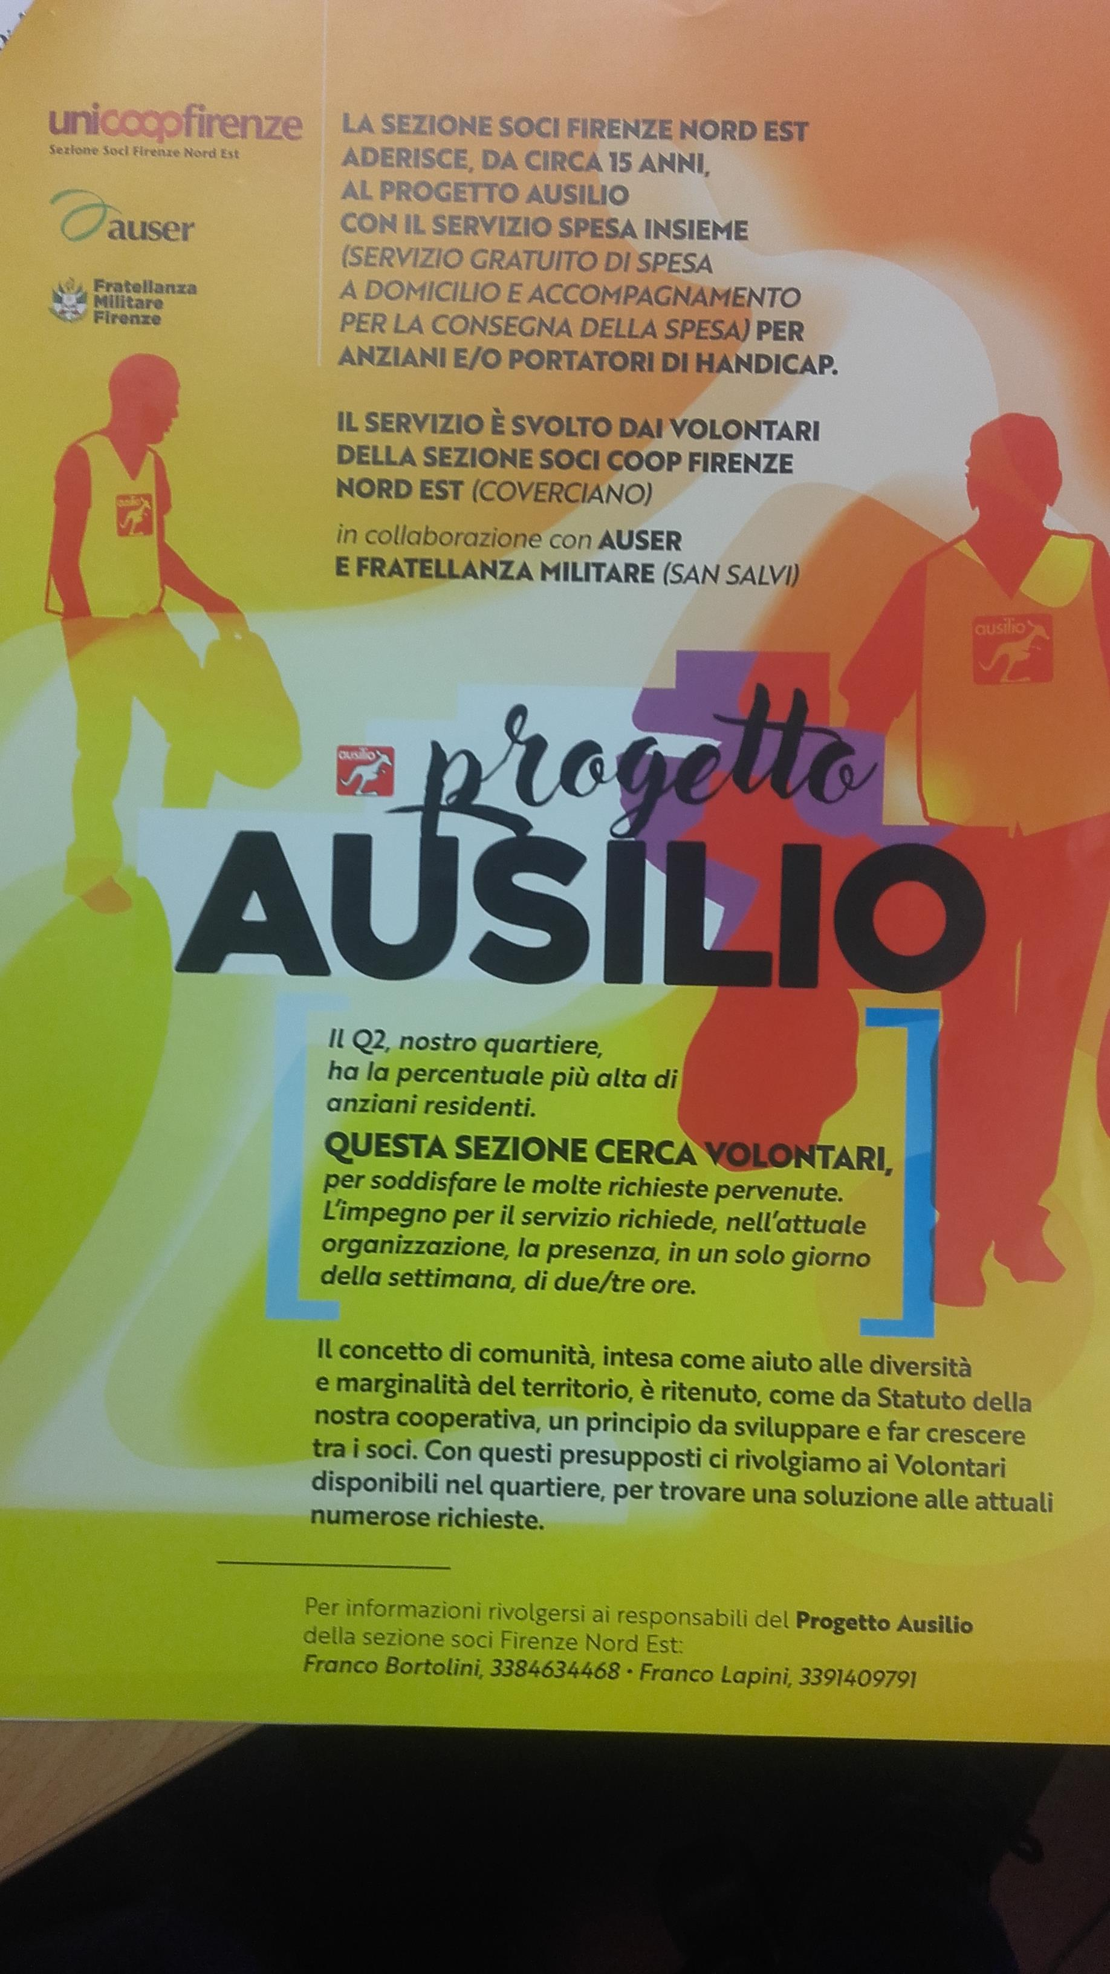

Isp.Marco Lensi

